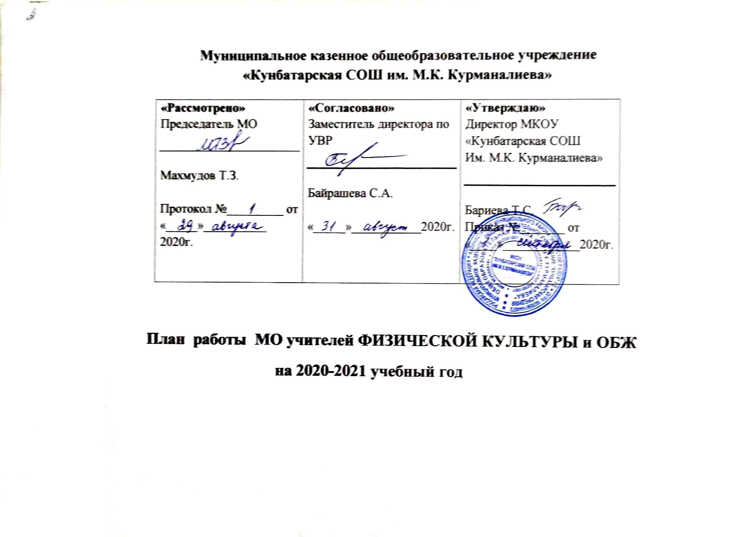

Методическая тема школы: «Соовершенствование форм и методов организации образовательного процесса в соответствии с требованиями ФГОС НОО»
Методическая тема МО учителей физкультуры и ОБЖ:
Система методической работы по физической культуре как средство повышения профессионального потенциала учителей физической культуры и ОБЖ, обеспечивающего достижение нового качества образования.

Цель:
Непрерывное совершенствование уровня педагогического мастерства, компетентности учителей физической культуры и методики преподавания предмета в рамках нового образовательного стандарта.

Задачи:
1. Совершенствование форм, методов, педагогических технологий. Обобщение и распространение передового педагогического опыта.
2. Обсуждение актуальных проблем, возникающих в процессе преподавания, анализ собственной педагогической деятельности.
3. Формирование положительной мотивации учителя к обобщению и распространению педагогического опыта через разнообразные формы.

Приоритетными направлениями деятельности МО являются:
• изучение целей и инновации ФГОСов старшей школы;
• апробирование новой модели школьных и районных предметных олимпиад;
• обобщение опыта работы педагогов по применению в образовательном процессе проектной технологии, интегрированного обучения.
• Взаимное посещение занятий как внутри методического объединения, так и между учителями других методических объединений с целью обмена опытом и совершенствования методики преподавания учебных предметов.

Месяц | План заседаний | Форма работы | Ответственные
Август | 1. - Рассмотрение рабочих программ по учебным предметам учебного плана;  2. - Рассмотрение рабочих программ дополнительного образования физкультурно-спортивной направленности на всех ступенях обучения;  - Рассмотрение планов по самообразованию; | обсуждение | Махмудов Т.З.
Сентябрь | - Составление и обсуждения плана работы на год;  - Мониторинг физической подготовленности учащихся 2-11 классов. | обсуждение | Махмудов Т.З.  Агисов А.К
Ноябрь | - «-Обобщение опыта в форме презентации «ИКТ на уроках физкультуры».  - проведения школьного тура олимпиад по физкультуре и ОБЖ 5-11класс. | доклад, обсуждение | Махмудов Т.З.  Саянов М.Я.
Февраль | - «Проблемное обучение на уроках физической культуры, направленное на формирование культуры здоровья обучающихся.  - Рассмотрение плана месячника «Оборонно-массовой работы посвящённому Дню защитника Отечества»;  - проведение президентских тестов 2-11 класс;  - Открытый урок по ОБЖ. | доклад  обсуждение | Агисов А.К  Саянов М.Я
Май | - Мониторинг физической подготовленности учащихся 2-11 классов;  - Анализ работы МО учителей физкультуры и ОБЖ за год; | обсуждение | Махмудов Т.З

